Тема: Духовная сфера общества (§ 19–23)
1. Выберите правильный вариант ответа
1. Что из перечисленного является механизмом регуляции социальной жизни, основанным на представлениях о добре и зле?
А) Религия Б) Мораль В) Философия Г) Наука
2. Какая из мировых религий, согласно учебнику, насчитывает более 2 млрд последователей?
А) Ислам Б) Буддизм В) Христианство Г) Индуизм
3. Кто ввёл в оборот термин «мораль»?
А) Аристотель Б) Цицерон В) Платон Г) Иммануил Кант
4. Какой принцип научной деятельности означает, что оценка идеи не зависит от авторитета учёного?
А) Принцип общности Б) Принцип бескорыстности
В) Принцип универсализма Г) Принцип организованного скептицизма
5. Что из перечисленного НЕ относится к функциям религии?
А) Регуляция поведения Б) Формирование мировоззрения
В) Получение прибыли Г) Объяснение смысла жизни
2. Дайте определения понятиям:
А) Нравственность
Б) Религия
3. Рассмотрите схему «Система образования Республики Беларусь». Ответьте на вопросы:
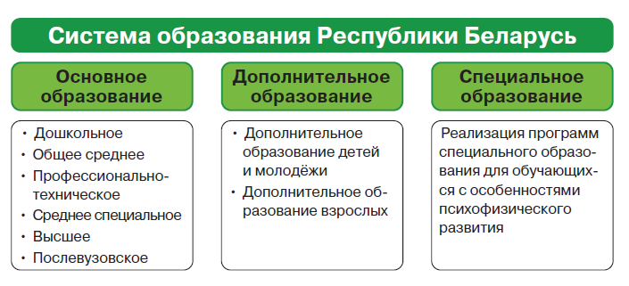
- Какие уровни образования выделяются в Республике Беларусь после общего среднего?
- Какие типы (виды) учреждений образования есть в вашем регионе? Приведите два примера.
4. Заполните таблицу «Сравнение морали, религии, философии и науки»:
Критерий | Мораль | Религия | Философия | Наука
На чем основано
Форма выражения
Пример

5. Прочитайте фрагмент:
«Альфред Нобель был химиком, инженером и изобретателем... В 1888 г., когда умер брат Альфреда Людвиг Нобель, в газетах по ошибке появился некролог о смерти самого Альфреда Нобеля. Прочитав его название — «Торговец смертью мёртв» — Альфред Нобель задумался над тем, каким его будет помнить человечество».
Вопросы:
- Какое изобретение Нобеля принесло ему славу «торговца смертью»?
- Как изменилось завещание Нобеля после этого случая?
- Как данный пример связан с проблемой ответственности учёного перед обществом?

